DZIECI 4- LETNIE – BIEDRONKI
DRODZY RODZICE ! Proponuje Wam zabawy i formy spędzenia z dzieckiem czasu wokół dwóch tematów ciąg dalszy Tradycje wielkanocne 14.04- 17.04.2020 oraz Dbamy o naszą ziemie 20.04- 30.04.2020
Tradycje wielkanocne od 14.04- 17.04.2020
- Rozmowa na temat spędzonych świąt wielkanocnych
Jakie mamy tradycje wielkanocne ? Jak spędziliśmy święta ? Co najbardziej podobało ci się podczas świąt? Niech dziecko powali się wiedza na temat tradycji wielkanocnych, opowie o swoich emocjach , upodobaniach. Zapytajcie dziecko czy w tym roku te święta różniły od poprzednich ? czy coś mu brakowało
- Czytanie „ Bajki o złym Królu wirusie i dobrej kwarantannie „napisanej przez psycholog Dorotę Bródkę, opowiadająca o królu wirusie, który napada na bajkowe królestwa. Ale jest na niego rada? Jaka? Dowiecie się czytając tę niezwykłą opowieść. Porozmawiaj z dzieckiem o trudnej sytuacji , dlaczego nie może wychodzić z domu
http://dorotabrodka.pl/wp-content/uploads/2020/03/bajka-o-kwarantannie-i-wirusie-z-kolorem.pdf?fbclid=IwAR2NYERwJeMFdTNPiqGD0UcdKUc4cyAeRszK1yyD0hjnUWGf1dvCNMfeDh
- Wyścig z jajkiem
Pomoce i rekwizyty: łyżki, styropianowe lub plastikowe jajka, maskotki, poduszki lub inne miękkie; rekwizyty, które mogą posłużyć jako przeszkody;
Opis: przed rozpoczęciem zabawy rodzic pyta dziecko, co się stanie, jeżeli upuścimy jajko. Następnie namawia je by wymieniły wszystkie znane im kruche przedmioty, które łatwo potłuc lub zniszczyć. Tłumaczy, że ich zadaniem będzie uchronienie jajka przed rozbiciem, ale jednocześnie jak najszybsze dotarcie do mety. Dziecko otrzymuje łyżkę, na której układa jajko. Dziecko wraz z rodzicem ustawia się na linii startu i starają się jak najszybciej dotrzeć z jajkiem do mety. Aby utrudnić wyścig na trasie można dodatkowo rozstawić miękkie przeszkody – np. poduszki.
Dbamy o naszą ziemie 20.04- 30.04.2020
1.Wiersz „Śmieciu precz” S. Karaszewski
Gdy rano słońce zaświeci wybiegają na dwór dzieci
Miotły, szczotki idą w ruch , bo dokoła wielki brud.
Śmieciu precz , brudzie precz!
Ład, porządek dobra rzecz.
Tu papierek od cukierka. Tam leży butelka.
Ówdzie puszka po napoju i pudełko może twoje?
Żyć nie można w bałaganie.
Więc się bierzmy za sprzątanie.
Zmykaj , śmieciu do śmietnika.
Bałaganie , brudzie znikaj.
Wypowiedzi dzieci- Jak dbamy o naszą ziemię ? Czego nie robimy ?

2.zabawa słowna „Spotkanie w lesie”–oglądanie ilustracji przedstawiających zachowania się dzieci w różnych sytuacjach oraz próba dokonywania oceny ich zachowania
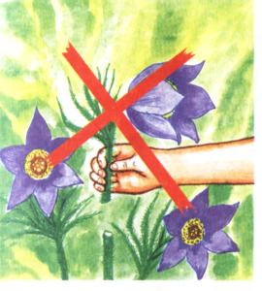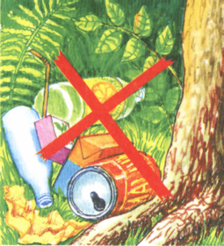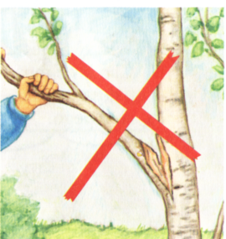

3.zabawa dydaktyczna –„ Do jakiego pojemnika
Dzieci szukają w domu różnego rodzaju opakowania: papierowe, plastikowe, metalowe. Następnie zastanawiają się, po czym są poszczególne opakowania i segregują je zgodnie z materiałem, z którego zostały wykonane.
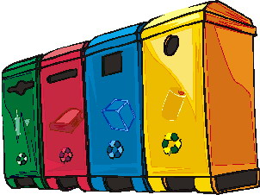
Na ilustracji specjalne pojemniki, których używa się do segregowania odpadów i wyjaśnia jakie odpady można do nich wkładać. Rodzice opowiadają dzieciom znaczenie segregowania odpadów i ich ponownego przetwarzania w celu odzyskania materiału, który może powtórnie zostać wykorzystany. Śmieci nie zanieczyszczą wtedy środowiska i ponownie mogą być wykorzystane
Segregowanie śmieci do odpowiednich pudełek:
- zielone - kolorowe szkoło;
- białe - białe szkło;
- niebieskie -papier;
- żółte - plastik, drobne metale np. kapsle, puszki, kolorowy metal;

5.Praca plastyczna „Robot”- wykonanie pracy przestrzennej z wykorzystaniem różnych pojemników plastikowych, kartonów, rękawiczek, kubków plastikowych
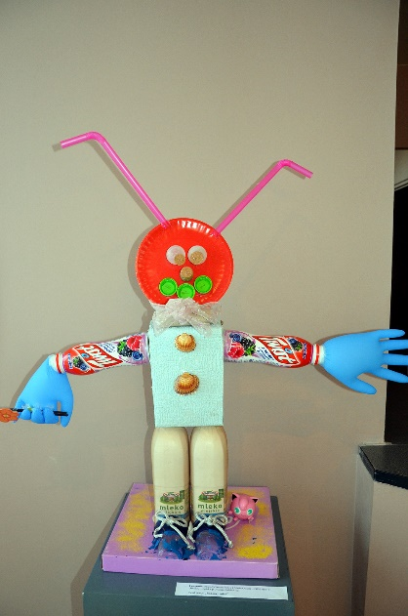
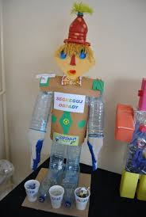
6.zabawa „Pomyśl i opowiedz
1/ Bawiliście się w parku zjadaliście cukierki, co trzeba zrobić z papierkiem po cukierku:
- rzucić na trawę,
- wrzucić do kosza na śmieci.
2/ Czy można łamać gałęzie drzew?
3/ Co trzeba zrobić, kiedy z kranu kapie woda?
4/ Czy to prawda czy nieprawda: W lesie nie wolno krzyczeć, bo można wystraszyć zwierzęta?
5/ Co robimy, kiedy wychodzimy z pokoju:
- wyłączamy światło,
- zostawiamy zapalona lampę.
7.Zabawa matematyczna „Układamy i liczymy ”- dzieci segregują różne odpady np. pojemniki ze względu na wielkość, nakrętki z e względu na kolor , a następnie liczą ile ich jest , określają i ich ilość

8. praca plastyczna „ Moja przyroda ” z wykorzystaniem płyt Cd, nakrętek
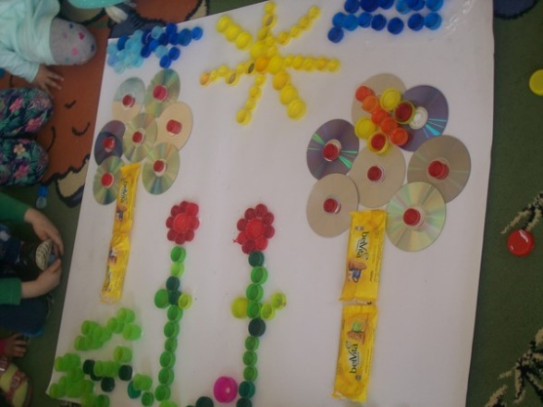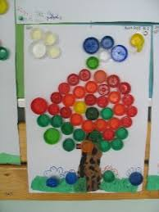

9. „Idziemy do lasu” – zestaw zabaw ruchowych z wykorzystaniem sprzętu gimnastycznego oraz przygotowanych pomocy:
a) Przejście po gałęziach ze skakanek,
b) Przejście po kamykach z kolorowych krążków,
c) Slalom między drzewami z butelek z wodą,
d) Skoki przez kałuże z gazet.
10. piosenka „Ziemia , wyspa zielona”
https://www.youtube.com/watch?v=_SKe11ntnGc
opracowała Jolanta Jackowiak

